כדי להריץ קוד פייטון מה – command line צריך :

1. לכתוב תכנית פייטון (לצורך הדוגמה נניח שמימשנו בקובץ בשם test.py שנמצא בתיקייה c:\intro\ תכנית המדפיסה שורת טקסט למסך).
2. לוודא איפה נמצאת התקנת פייטון במחשב שלכם. בפרט אנחנו מחפשים את הקובץ python.exe. במחשבים רבים הקובץ נמצא בספרייה C:\Python34.

אז איך מריצים

1. פותחים את ה – command line
   1. לוחצים על start בוחרים Run
      1. 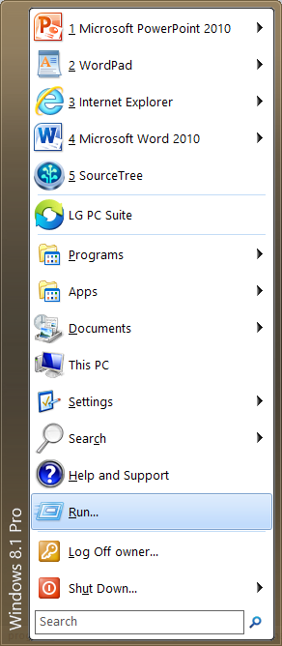
   2. בחלון שנפתח מקלידים cmd ולוחצים אנטר
      1. 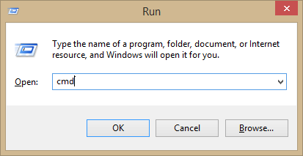
   3. נפתח חלון command line
   4. אנחנו רוצים להגיד ל – command line שישתמש בתכנה python.exe כדי להריץ את תכנית הפייטון שלנו text.py. כדי שה – command line ידע איך לגשת לשני הקבצים נציין אותם עם path מלא.
      1. הביטוי הראשון שנרשום הוא הנתיב המלא לקובץ python.exe (לדוגמה c:\Python34\python.exe).
      2. הביטוי השני שנרשום הוא הנתיב המלא לקובץ הפייטון שלנו (לדוגמה c:\intro\test.py).
      3. נלחץ על אנטר וקובץ הפייטון ירוץ.
      4. 